Mötesanteckningar september 2025

Närvarande Faddrar:
Team 17
* Kristin
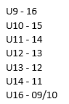
Team 16
* Karin
* Viktoria
Team 15
*Maria
* Karin
Team 14
* Therese
*
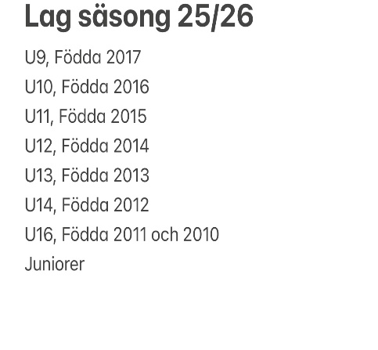
Team 13
*
*
Team 12
* Lisa
*
Team U 16
* Sofia
*
Juniorer
* Linda
Ombyggnation Ishall:
Fortlöper enligt plan
Dock inte klart på entresol plan – saknas som skydd för puck
Rutiner/Regler ny ishall:
Matchvärd – måste finnas på alla matcher
Evenemangsgrupp:
I gång sedan maj
Löpande rekrytering av personer, annons ligger ute
Ändringar kommer att ske kopplat till Årshjulet, detta då lag haft svårt att sluta upp på de aktiviteter som tilldelats
- Får återkomma om detta
Just nu planeras det för flera aktiviteter runt A-lags matcher
A-lagets första seriematch hemma är fredag 3 oktober

Årshjul
Sekretariatsutbildning
25/9 i Uddevalla
29/9 i Stenungsund
Anmälan sker till kansli@bdifhockey.se
Hela inbjudan ser ni här:
Inbjudan till OVR Utbildning – Matchrapportering
Hej,
Dags för utbildning i matchrapportering för OVR och poolspels-administration.
OVR står för On Venue Results och är det rapporteringssystem som svensk ishockey använder vid matchspel (från U13 och uppåt)
Utbildningen riktar sig till de personer som fungerar som föreningsadministratörer och för de som hanterar matchrapportering i lagen. Varje förening ansvarar för att OVR-användare utbildas och får rätt behörighet i systemet för att sköta rapporteringen vid match.
Utbildningen är för alla föreningar inom BDIF och kommer att hållas vid två tillfällen för att ge bästa möjliga möjlighet att delta.
- Genomgång av poolspelsregistrering
- Rapportering av helplansmatcher
- Möjlighet till diskussion och frågor

Första tillfället:
25 september 2025
Klockan 18-20
Uddevalla Folketshus

Andra Tillfället:
29 september 2025
Klockan 18-20
Stenungssunds Arena Konferensrummet

Rönnängs IK ser att så många föräldrar som möjligt för lag i åldrarna U9 - U14 genomför utbildningen och därmed kan ställa upp för att hantera administration kopplat till sekretariatet.
”Ju fler som kan, desto enklare för lagen att få ihop bemanning”

OBS! Ingen utbildning på plats kommer att ske i Rönnängs IK:s regi. Det är ovan 2 datum som gäller

När det gäller U16 och äldre kan utbildningen göras digitalt.
Den digitala utbildningen/manualen publiceras på laget/dokument/ovr/sekretariat/onlineutbildning 2025-2026.
- Materialet finns tillgängligt så snart vi fått den uppdaterad efter ovan utbildningsdatum
Om någon i åldersspannet U16 - uppåt inte genomfört utbildning alls tidigare, men vill komma igång med det anmäler man sig till OVR utbildningen något av ovan angivna datum.
Anmälan - görs via bekräftelse till kansli@bdifhockey.se. - Meddela till vilket tillfälle ni kommer.
För att ha rätt bemanning under match behöver minst 3 personer ha utbildning/behörighet i sekretariatet vid varje matchtillfälle
Föräldramöten
- Efter genomförd Kick Off den 21 september skall alla lag under hösten ha ett föräldramöte
- Vilket Datum respektive lag kör meddelas till info@ronnangsik.se
- Representanter från styrelsen kommer vara med på alla möten
- Ledare fick info om detta på Kick Off, samt vad mötet ska innehålla
Domarutbildning
Inbjudan går ut inom kort till ungdomar från födda 2012 och uppåt
Cuper:
- Inga cuper detta år

Försäljning/Kompensation:
I åtagandet för aktiv medlem(målsman) U9-J20 ingår att medverka i klubbens säljaktiviteter eller att bli internsponsor
Informationsbrev om detta skickas ut under vecka 40
- Målsman för varje spelare gör aktivt val

Fadderförening:
Under den här säsongen kommer vi att jobba tillbaka ansvaret för fadderförening på ålder
Team U16
Det innebär att faddrar U16, med stöttning av Linda kallar till möten och jobbar in rutiner för kommande säsonger med upplägg för detta

Kafeterian säsong 25/26:
Ingen ordinarie kafeteria upp under hela kommande säsong
Vi kommer att jobba med ett mindre sortiment som vi säljer från bord/skåp/Rullvagn någonstans i hallen
- Just nu löpande info om placering kafeteria per 2 veckors perioder
- Kom ihåg att lyfta fram brickan med RIK prylar
- Kiosk Vagn/RIK prylar inne hos vaktmästare
Kaffebryggare står på bordet i anslutning till kyl och frys i foajen
Vattendunk med vatten för att brygga kaffe kommer att stå på detta bordet också
- Vattendunk fylls på från kran inne i duschrum hos vaktmästare
Rullande schema från vecka 37.
Lag Bemannar A-lagsmatcher, Hockeyskolan, Allmänhetens åkning på helger samt om Hockeyskolan har matcher
Vecka 39 = Team födda 2013
Vecka 40 = Team födda 2014
- Håll koll på istidsschema
Ungdomar
- Lista på vilka ungdomar vi kan kontakta under säsongen kommer inom kort

RIK Dag:
Evenemangsgruppens första aktivitet
- Mycket lyckad aktivitet
- Vi tar med oss det bra, och det vi kan utveckla
Fotografering 14 september:
Mycket lyckad dag
Ny fotograf Ash Photo
- Lapp gällande Rutiner för att köpa bilder har delats ut i varje lag
- Denna info lapp finns även på laget/faddersidan/Mer/Fotografering/Köpa bilder

Övrigt:
Allmänhetens åkning:
När det är allmänhetens åkning SKA kafeterian vara öppen
- Detta har det tagits beslut på
Det innebär att om det lag som har kafeterian inte kan så byter det med annat lag – eller betalar kafeteriaungdom
Ingen info om när detta startar – återkommer
Linda kontaktar TKK gällande om de vill bemanna när det är utan klubba
Riktad sponsring:
Sponsorgruppen jobbar med ett ramverk gällande detta, så alla lag har samma info
Kick Off:
Söndag 21 september
Havspensionatet

Nästa Möte:
- onsdag 15 oktober

